M et Mme Collot et les Riverains de l’Avenue de la Rostagne
A l’attention de Monsieur Verrier
Architecte des Bâtiments de France
Service Départemental de l'Architecture 41 av Thiers 06000 NICE
29 av de la Rostagne 06160 Juan les Pins

E mail : jeancollot@tele2.fr

Tel :0493616375
Recommandé avec avis de réception
19/10/2007
Objet : - Arbres multi centenaires de la Bastide "LaVerne"
27 avenue de la Rostagne, 06160 Antibes Juan les Pins cadastrée CO 108
- Délimitation d’une ZPPAUP

Monsieur l’Architecte des Bâtiments de France

Nous venons vous informer des inquiétudes de tous les riverains de l’Avenue de La Rostagne (plus de 400) et des divers associations (ADPE, ADECOHA etc) au sujet de la conservation du patrimoine historique, architectural et paysagé de notre quartier de la Rostagne et de la sauvegarde de ses arbres séculaires.

A travers les nombreux contacts que j’ai eus avec la plupart des riverains du quartier de la Rostagne, l’un d’eux m’a fait lire les commentaires que vous aviez personnellement écrits pour une division foncière pour protéger un site historique, architectural et paysagé de ce quartier « une stricte division foncière ne peut avoir en soi d’incidence sur le site, mais je préfère annoncer la couleur tout de suite, je ne laisserais pas modifier cet ensemble exceptionnel qui devra être conservé dans son authenticité y compris le parc »
L’inquiétude des riverains s’est déclanchée suite à l’abattage de plusieurs arbres dont un cèdre bleu du Liban multi centenaire parfaitement sain, dans le parc de la Bastide du XVIIème siècle dénommée "LaVerne", comme le prouve une photo ci-dessous et la décision déjà prise par les nouveaux propriétaires américains de couper d’autres nombreux arbres de la propriété "LaVerne" y compris l’abattage d’un pin parasol multi centenaire dont photos ci dessous.
Pour cette raison et du fait que ces arbres n’étant pas des chênes, ils ne sont pas protégés par la Direction des Espaces Verts d’Antibes, nous souhaitons la création d’une ZPPAUP incluant en particulier cette Bastide.
Cette zone pourrait par exemple couvrir le secteur délimité de la manière suivante (voir plan annexé) dans le sens de rotation des aiguilles d’une montre : Avenue de la Rostagne, Sentier de la Vertu, Avenue des Chênes, Av de l’Orangerie, Avenue Edmond Salvi, Bd du Cap, Chemin des Sables.
Nous savons qu’une ZPPAUP est en projet pour le quartier du Ponteil mais dont les limites n’ont pas encore été fixées.
Cette ZPPAUP qui correspond au secteur UCb5 et UdB incorporait ainsi le quartier du Ponteil, la Bastide Guide située avenue des Chênes, la Bastide du XVIIème siècle et ses arbres multi centenaires dénommée « La Verne », située au 27 avenue de la Rostagne cadastrée CO 108, la villa ou était implantée l’ancienne synagogue au 39 Chemin des Sables, le lotissement privé des Mûriers, où se situe la Bastide du Bosquet.
Toute cette zone étant majoritairement couverte par de très nombreuses villas, dont certaines très anciennes, contribuant à donner à ce quartier un caractère tout à fait authentique et très arboré, véritable poumon écologique de la ville d’Antibes Juan les Pins, ce qui peut être constaté sur les vues aériennes de la ville.

Nous vous remercions par avance de bien vouloir considérer cette demande de délimitation d’une zone ZPPAUP souhaitée par de nombreux riverains passionnés par la beauté du site et ayant tellement à coeur de protéger l’environnement architecturel et paysagé de notre ville et ceci pour les générations futures.

Nous vous prions d’agréer, Monsieur l’ Architecte des Bâtiments de France, l’expression de nos sentiments distingués.

P.J.- Documentation illustrée de photos sur l’historique de la Bastide « LaVerne »du 27 avenue de la Rostagne
- un plan de délimitation de ZPPAUP correspondant à la description ci-dessus.

Documentation sur la Bastide du XVIIème siècle dénommée « La Verne »
Située au 27 avenue de la Rostagne, cadastrée CO 108

Cette Bastide est une ancienne magnanerie. Beaucoup de mûriers poussaient à cet endroit notamment dans le Domaine des Mûriers qui la jouxte.
Cette Bastides du XVIIème siècle qui présente un caractère paysagé, architectural et historique, fort remarquable. Elle figurait déjà sur le plan d’Antibes avant 1808, année d’instauration du cadastre par Napoléon.
Des arbres multi centenaires l’entourent dont un pin parasol majestueux remarquable qui sans contestation forme une tête de verdure de plus de 25 mètres parmi les plus grandes d’Antibes Juan les Pins contribuant au nom de « Pins » de notre Ville et d’une hauteur de plus de 20 mètres il représente un poumon d’oxygène contribuant à l’écologie et au charme de tout son quartier.
Cette Bastide donne à ce quartier de La Rostagne tout son attrait, fait partie également de l’historique de la Ville d’Antibes et mérite d’appartenir à son patrimoine.
Anciennement propriété Famille Selaudoux, après Famille Quéro, après Famille Cavasse, habitée par le Professeur Bertagna père du célèbre neurologue Xavier Bertagna, grand père de Madame Valéry Pécresse Ministre de l’Enseignement supérieure et de la Recherche, avant famille Martelly, après la famille TERRUSSE en 1810 (Mme Fernande BASSET-TERRUSSE s’occupait des maisons anciennes et a écrit un ouvrage (Musée de la Tour. Histoire et traditions locales, catalogue, Imprimerie Fantino).
La famille Selaudoux, dernière propriétaire de cette Bastide avant les récents propriétaires américains, a tenu à restaurer celle-ci en gardant son authenticité ainsi que celle de son parc en respectant scrupuleusement toutes les cheminées, les volets « à la niçoise », les tuiles "canal", les double génoises et les deux rotondes qui la flanquent sans rien y changer jusqu'à restaurer le crépis des façades à la façon ancienne à l’identique avec des artisans spécialisés dans une telle rénovation.
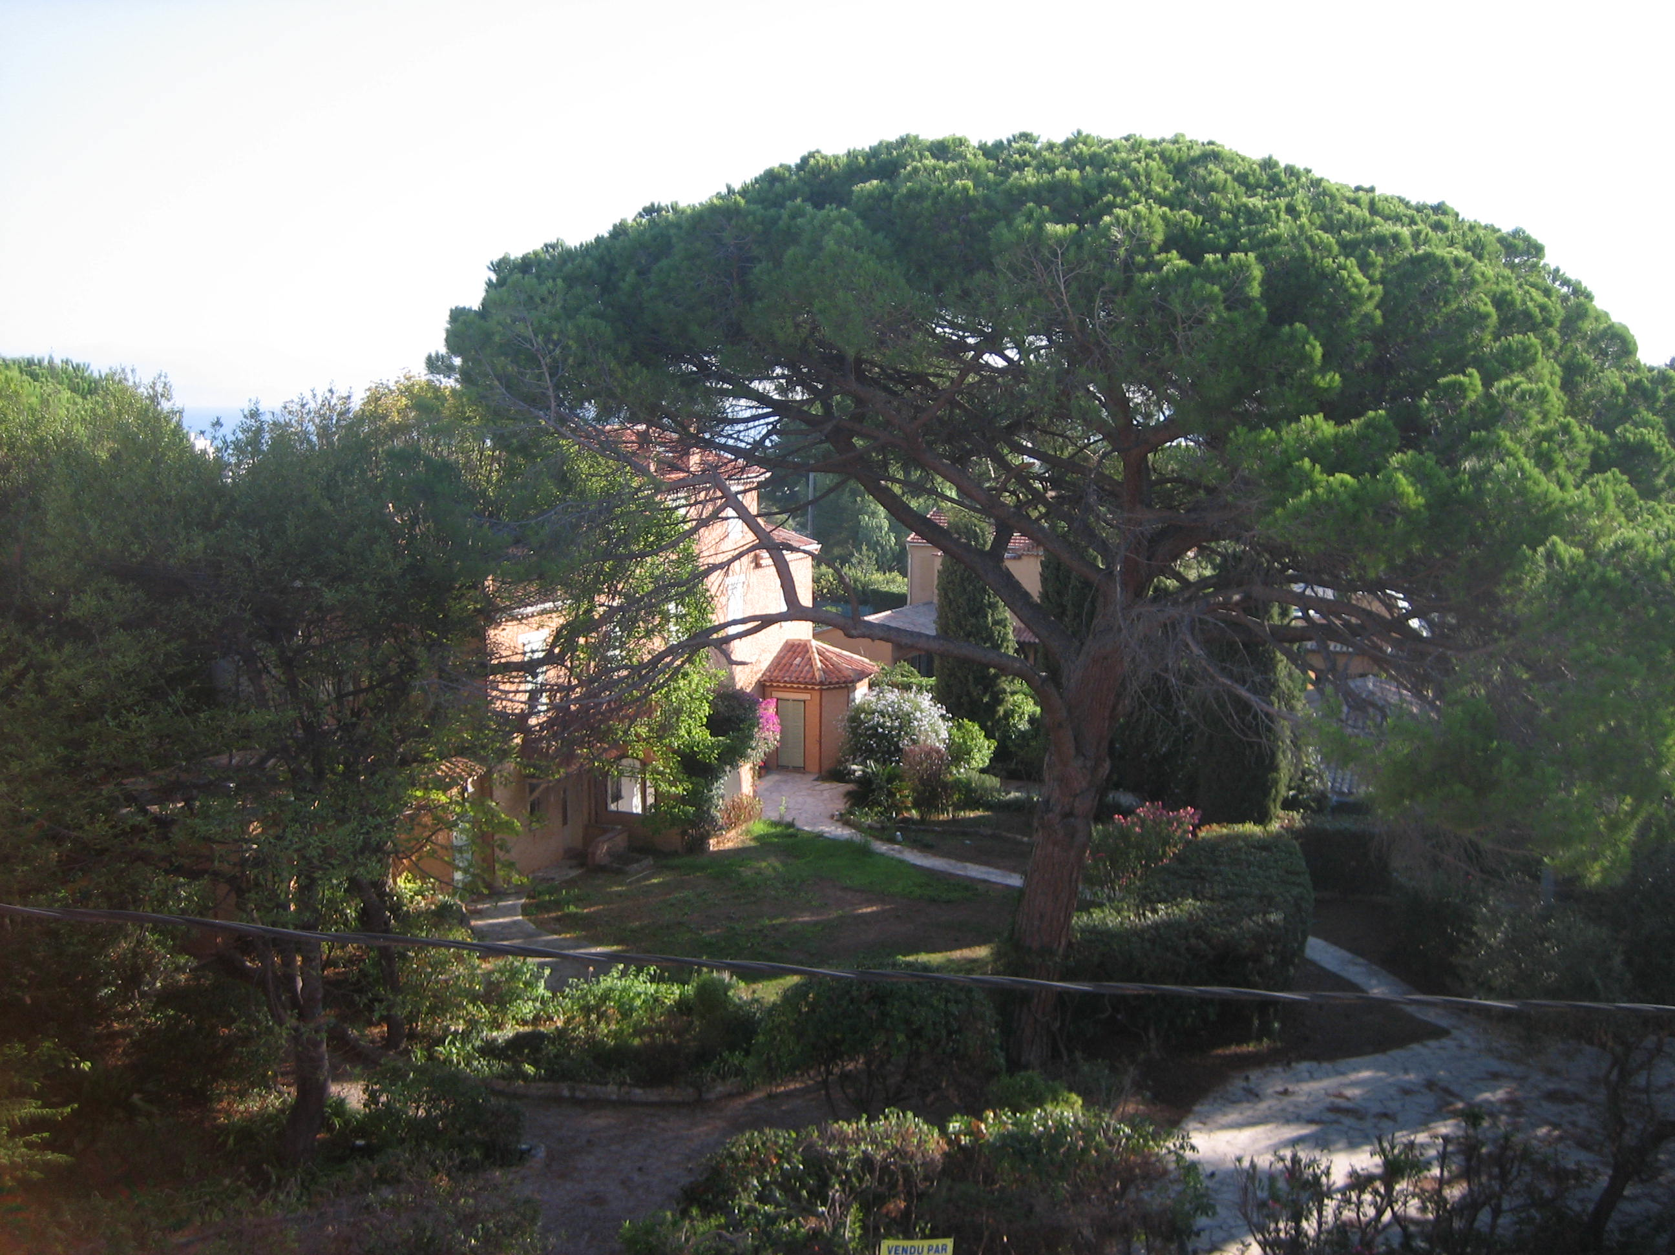

Photo 1: Bastide « LaVerne » restaurée (vue plongeante)

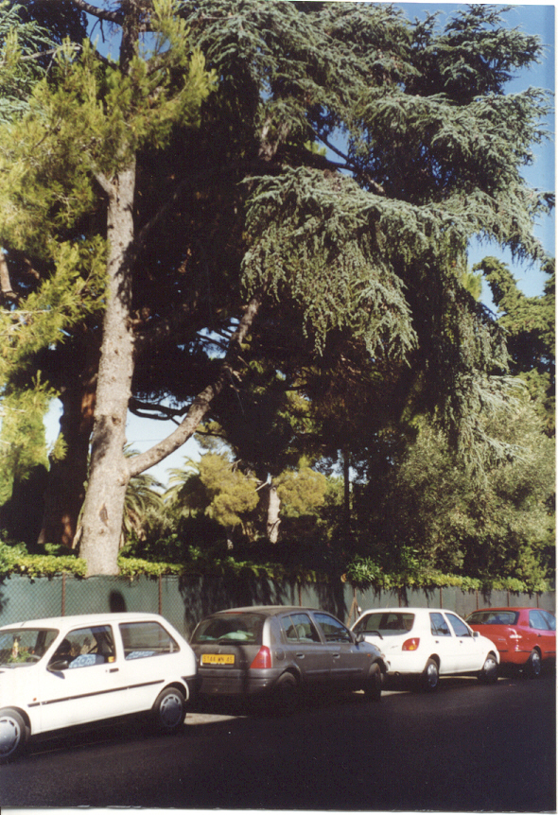
Photo 13: Cèdre bleu du Liban séculaire parfaitement
sain abattu fin août 2007 (cela peut être constaté par
la souche restante. diamètre 70cm)
a noter que la haie a été supprimée.

